Техническое задание (по текущему коду, структурированная редакция)

Проект: ResourcePlanSymphony

1. Назначение документа
Документ описывает систему ресурсного планирования на основе фактической реализации и задает требования для разработки, сопровождения и приемки.

Цель документа:
- зафиксировать, что делает система и как она работает;
- описать формы, поля, кнопки и их поведение;
- описать связь UI с хранением данных;
- дать технические контракты (данные, API, алгоритмы) в конце документа.

2. Что это за система
`ResourcePlanSymphony` — система расчета ресурсной доступности команд с учетом отпусков сотрудников.

Система:
1. принимает файл графика отпусков (`.xlsx`);
2. формирует набор сотрудников, подразделений и периодов отпусков;
3. применяет настройки ролей, команд и распределения времени;
4. рассчитывает доступность по спринтам/месяцам;
5. формирует Excel-отчет по шаблону.

3. Как работает система (кратко и по делу)
1. Пользователь загружает файл отпусков.
2. Выбирает команду, подразделения, сотрудников, месяцы.
3. Запускает анализ.
4. Получает расчет на экране.
5. Скачивает итоговый Excel-файл.

Ключевая особенность:
- рабочие дни считаются через внешний календарный API, а при ошибке используется fallback (будни/выходные).

4. Стек продукта
Слой | Технологии | Назначение
Backend | `Node.js`, `Express`, `multer`, `ExcelJS` | API, загрузка файла, расчет, экспорт
Frontend | `HTML`, `CSS`, `Vanilla JS` | Мастер из 7 шагов, слайдер настроек
Хранение состояния | JSON-файлы в `data/` | `settings` и `vacations`
Экспорт | Excel-шаблон `Ресурсный план.xlsx` | Сводный и детальный план
Запуск | `start.bat` / `stop.bat`, порт `3003` | Локальная эксплуатация

5. Описание страниц и форм
Ниже каждая страница описана в единой структуре:
- Заголовок
- Скриншот
- Назначение формы
- Описание активных элементов формы
- Логика работы
- Описание полей
- Связь с БД
- Тип данных элементов формы, обязательные и необязательные поля

5.1 Страница: Главная (мастер 1..7)

Заголовок
`Ресурсный план за несколько шагов`

Скриншот
Главная страница
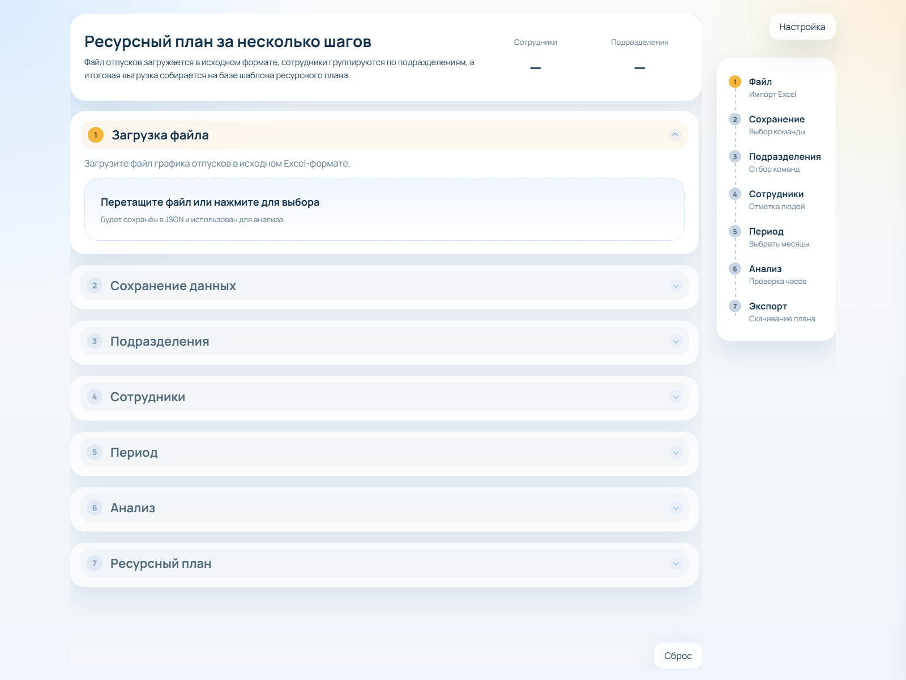

Назначение формы
Основная рабочая форма пользователя:
- импорт отпусков;
- выбор периметра расчета;
- запуск анализа;
- экспорт файла.

Описание активных элементов формы
Элемент | Тип | Действие | Результат
`fileInput` | file input | Загрузка `.xlsx` | Импорт отпусков
`workflow-team` | radio list | Выбор команды | Применение состава команды
`departmentList` | checkbox list | Выбор департаментов | Фильтр сотрудников
`employeeGroups` | checkbox list | Выбор сотрудников | `employeeIds` для анализа
`yearList` | buttons/chips | Выбор года | Перерисовка месяцев
`monthList` | checkbox tiles | Выбор месяцев | Непрерывный диапазон месяцев
`analyzeBtn` | button | Анализ | Расчет и вывод аналитики
`exportBtn` | button | Экспорт | Скачивание `.xlsx`
`resetBtn` | button | Сброс | Очистка workflow
`openSettingsBtn` | button | Настройка | Открытие слайдера

Логика работы
1. При открытии выполняется bootstrap состояния.
2. После загрузки файла обновляются данные сотрудников и подразделений.
3. При любом изменении selection текущий анализ сбрасывается.
4. Перед переходом к периоду состав команды сохраняется.
5. Анализ и экспорт используют единый payload выбора.

Описание полей
Поле | Описание | Тип данных | Обязательность | Правила
`file` | Файл отпусков | `File (.xlsx)` | Обязательное | Должен быть передан
`teamKey` | Выбранная команда | `string` | Обязательное для анализа/экспорта | Команда должна существовать
`departments[]` | Подразделения | `string[]` | Обязательное | Минимум 1
`employeeIds[]` | Сотрудники | `string[]` | Обязательное | Минимум 1
`months[]` | Период | `string[] (YYYY-MM)` | Обязательное | Только подряд, максимум 3 для шаблона

Связь с БД
UI-данные | Текущее хранение (as-is) | Логическая БД-модель
Загруженные отпуска | `data/vacations.json` | `app_vacations_import`, `app_employees`, `app_vacation_periods`
Назначения ролей | `settings.userAssignments` | `app_user_assignments`
Выбор на форме | Клиентский `state` | В БД постоянно не хранится

Тип данных элементов формы, обязательные и необязательные поля
Группа | Тип элементов | Обязательные поля | Необязательные поля
Импорт | file input | `file` | -
Периметр | radio + checkbox | `teamKey`, `departments[]`, `employeeIds[]`, `months[]` | -
Управление | buttons | `analyzeBtn`, `exportBtn` (сценарно) | `resetBtn`, `openSettingsBtn`

5.2 Страница: Настройки -> Роли

Заголовок
`Настройка` -> вкладка `Роли`

Скриншот
Настройки — Роли
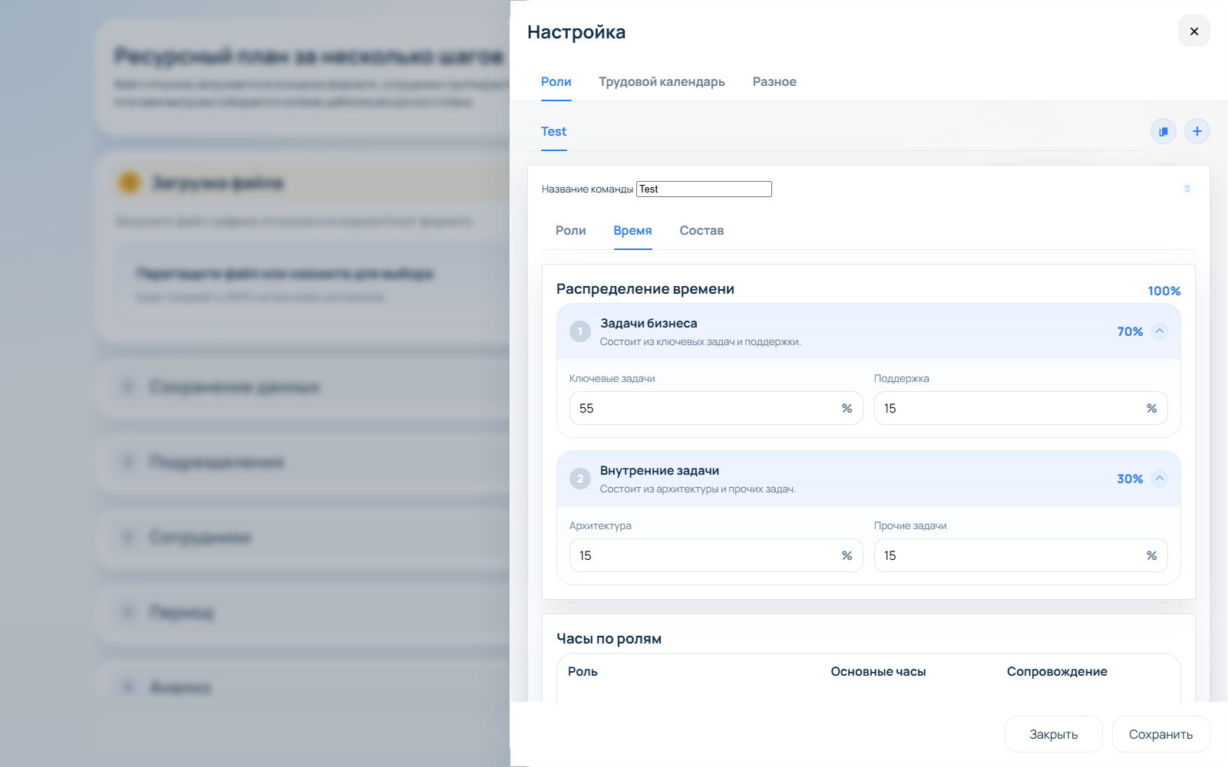

Назначение формы
Управление организационной моделью планирования:
- команды;
- группы ролей;
- роли и категории работ;
- распределение времени;
- состав команды и участие сотрудников.

Описание активных элементов формы
Элемент | Тип | Действие | Результат
`addTeamBtn` | button | Добавить команду | Новая команда в draft
`copyTopTeamBtn` | button | Копировать команду | Клон с группами/ролями
Team tabs drag&drop | drag/drop | Изменить порядок | Перестановка команд
`team-name` | text | Изменить название | Обновление draft
`distribution.*` | numeric text | Изменить проценты | Пересчет total
`add-role-to-team` | button | Добавить роль | Новая роль в команде
`role-name` | text | Изменить роль | Обновление role
`role-category-*` | text/number/textarea | Редактировать категорию | Обновление часов/описания
`team-member-role` | textarea | Изменить роль участника | Обновление состава
`team-member-participation` | numeric text | Изменить участие | Значение 0..100
`saveSettingsBtn` | button | Сохранить | `PUT /api/settings`

Логика работы
1. Изменения вносятся в `settingsDraft`.
2. При сохранении выполняется проверка обязательных полей.
3. Проверяется правило распределения `total = 100%`.
4. При успехе состояние сохраняется на backend.

Описание полей
Поле | Описание | Тип данных | Обязательность | Правила
`team.name` | Название команды | `string` | Обязательное | Непустое
`distribution.keyTasks` | Ключевые задачи | `number` | Обязательное | 0..100
`distribution.support` | Поддержка | `number` | Обязательное | 0..100
`distribution.architecture` | Архитектура | `number` | Обязательное | 0..100
`distribution.other` | Прочие задачи | `number` | Обязательное | 0..100
`distribution.total` | Итог распределения | `calculated number` | Обязательное | Должно быть 100
`role.name` | Название роли | `string` | Обязательное | Непустое
`category.label` | Вид работ | `string` | Обязательное | Непустое
`category.hours` | Часы категории | `number` | Обязательное | >= 0
`category.description` | Описание работ | `string` | Обязательное | Непустое
`member.role` | Текстовая роль участника | `string` | Необязательное | Свободный ввод
`member.participationPercent` | Участие сотрудника | `integer` | Обязательное | 0..100

Связь с БД
UI-данные | Текущее хранение (as-is) | Логическая БД-модель
Команды | `settings.teams` | `app_teams`
Группы ролей | `settings.roleGroups` | `app_role_groups`
Роли | `settings.roles` | `app_roles`
Категории | `settings.roles[].categories` | `app_role_categories`
Состав команды | `settings.teams[].members` | `app_team_members`

Тип данных элементов формы, обязательные и необязательные поля
Группа | Тип элементов | Обязательные поля | Необязательные поля
Команда | text | `team.name` | -
Распределение | numeric text | `keyTasks`, `support`, `architecture`, `other`, `total` | -
Роли/категории | text/number/textarea | `role.name`, `category.label`, `category.hours`, `category.description` | -
Состав | textarea + numeric | `participationPercent` | `member.role`

5.3 Страница: Настройки -> Трудовой календарь

Заголовок
`Настройка` -> вкладка `Трудовой календарь`

Скриншот
Настройки — Трудовой календарь
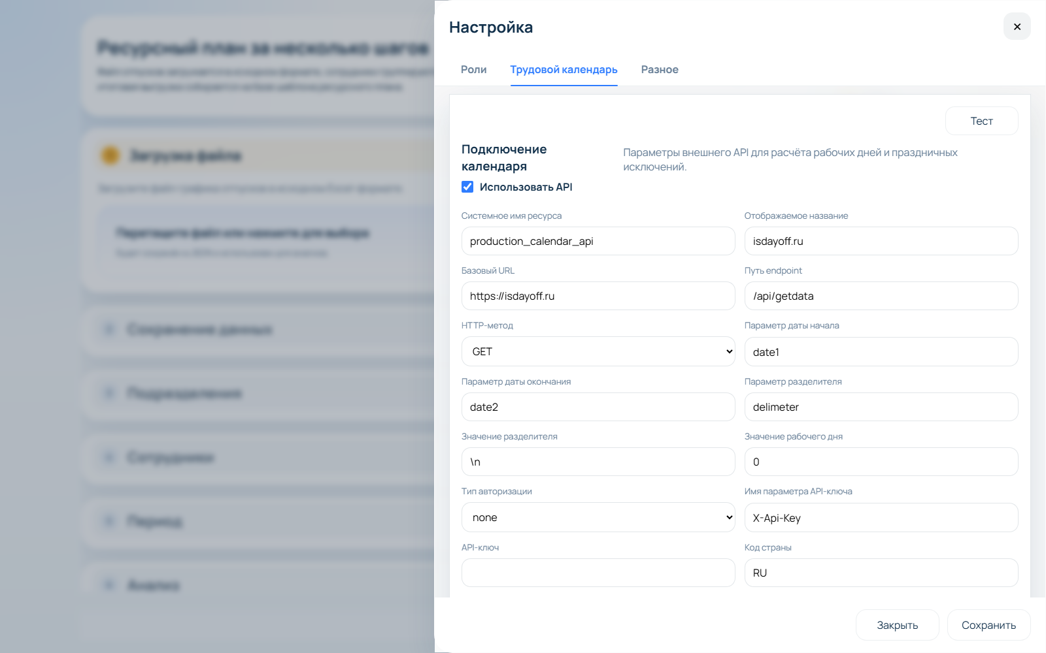

Назначение формы
Конфигурация источника рабочих дней для расчета доступности.

Описание активных элементов формы
Элемент | Тип | Действие | Результат
`enabled` | checkbox | Вкл/выкл API | Переключение режима расчета
Параметры API | text/select/password/number | Настройка интеграции | Обновление `calendarApi`
`testSettingsBtn` | button | Проверка полей | Локальная валидация
`saveSettingsBtn` | button | Сохранение | `PUT /api/settings`

Логика работы
1. При `enabled=true` используется внешний API.
2. При ошибке API автоматически применяется fallback.
3. Настройки вступают в силу после сохранения.

Описание полей
Поле | Описание | Тип данных | Обязательность | Правила
`enabled` | Флаг интеграции | `boolean` | Необязательное | true/false
`resourceName` | Системное имя | `string` | Обязательное при `enabled=true` | Непустое
`displayName` | Название для UI | `string` | Обязательное при `enabled=true` | Непустое
`baseUrl` | Базовый URL | `string` | Обязательное при `enabled=true` | URL
`endpointPath` | Путь endpoint | `string` | Обязательное при `enabled=true` | Непустое
`method` | HTTP метод | `enum` | Обязательное при `enabled=true` | `GET/POST`
`queryFromParam` | Парам. даты начала | `string` | Обязательное при `enabled=true` | Непустое
`queryToParam` | Парам. даты окончания | `string` | Обязательное при `enabled=true` | Непустое
`queryDelimiterParam` | Парам. разделителя | `string` | Обязательное при `enabled=true` | Непустое
`queryDelimiterValue` | Значение разделителя | `string` | Обязательное при `enabled=true` | Непустое
`successWorkdayValue` | Код рабочего дня | `string` | Обязательное при `enabled=true` | Непустое
`authType` | Тип авторизации | `enum` | Обязательное при `enabled=true` | `none/header/query`
`apiKeyParamName` | Имя параметра/заголовка | `string` | Обязательное при `authType != none` | Непустое
`apiKey` | API ключ | `string` | Обязательное при `authType != none` | Непустое
`country` | Код страны | `string` | Необязательное | Напр. `RU`
`timeoutMs` | Таймаут | `integer` | Обязательное при `enabled=true` | > 0
`fallbackMode` | Режим fallback | `enum` | Обязательное при `enabled=true` | `weekends`
`notes` | Комментарий | `string` | Необязательное | Свободный текст

Связь с БД
UI-данные | Текущее хранение (as-is) | Логическая БД-модель
Блок календаря | `settings.calendarApi` | `app_settings.calendar_api`

Тип данных элементов формы, обязательные и необязательные поля
Группа | Тип элементов | Обязательные поля | Необязательные поля
Включение API | checkbox | - | `enabled`
Подключение API | text/select/number/password | required-поля при `enabled=true` | `country`, `notes`
Авторизация | select + text + password | `authType`, `apiKeyParamName`, `apiKey` (условно) | -

5.4 Страница: Настройки -> Разное

Заголовок
`Настройка` -> вкладка `Разное`

Скриншот
Настройки — Разное
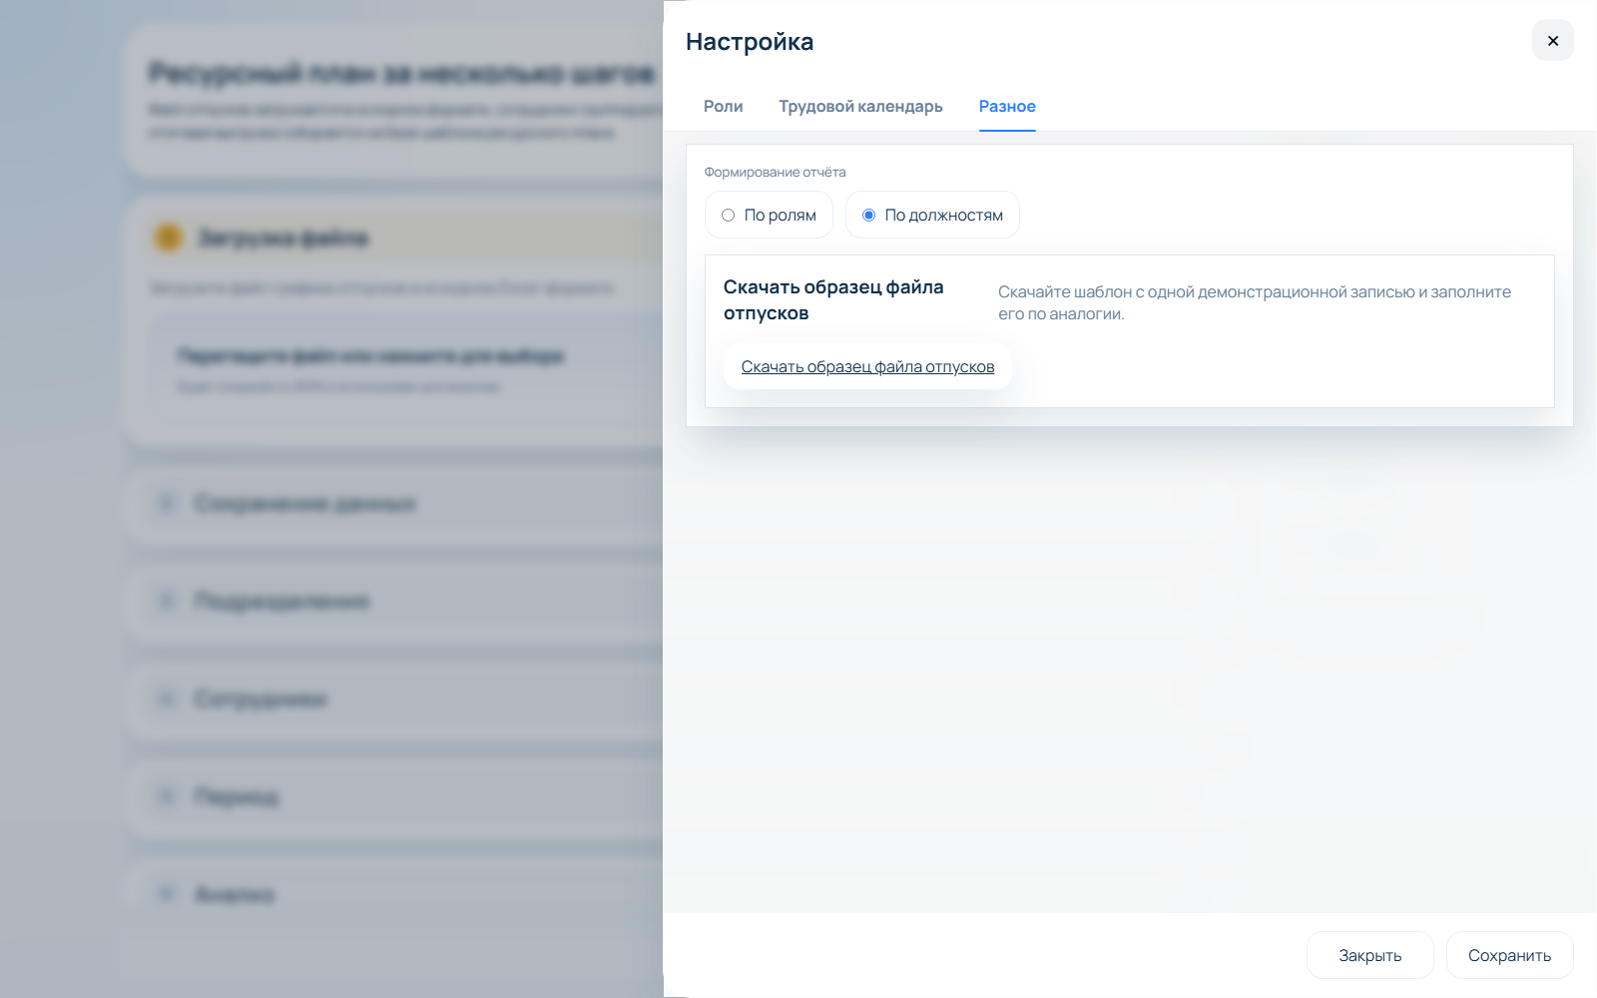

Назначение формы
Настройка параметров представления результата анализа.

Описание активных элементов формы
Элемент | Тип | Действие | Результат
`reportGroupingMode` | radio | Выбор режима | Группировка результата
`saveSettingsBtn` | button | Сохранить | `PUT /api/settings`

Логика работы
1. Пользователь выбирает режим отчета.
2. Режим сохраняется в `settings.misc`.
3. Анализ использует режим:
- `grouped` — вывод по группам ролей;
- `ungrouped` — вывод по отдельным ролям/должностям.

Описание полей
Поле | Описание | Тип данных | Обязательность | Правила
`misc.reportGroupingMode` | Режим отчета | `enum` | Обязательное | `grouped/ungrouped`
`misc.sprintDurationDays` | Длина спринта (модель) | `integer` | Обязательное (в модели) | `1..9`
`misc.sprintStartDay` | День старта спринта (модель) | `enum` | Обязательное (в модели) | `sunday..saturday`

Связь с БД
UI-данные | Текущее хранение (as-is) | Логическая БД-модель
Блок `misc` | `settings.misc` | `app_settings.misc`

Тип данных элементов формы, обязательные и необязательные поля
Группа | Тип элементов | Обязательные поля | Необязательные поля
Режим отчета | radio | `reportGroupingMode` | -
Параметры спринта (модель) | enum/integer | `sprintStartDay`, `sprintDurationDays` | -

6. Функциональные требования (без технических деталей)
1. Импорт и корректный разбор отпусков из Excel.
2. Настройка команд/ролей/календаря через UI.
3. Расчет доступности сотрудников по выбранному периоду.
4. Выгрузка Excel-файла ресурсного плана.
5. Корректная обработка ошибок с понятным сообщением пользователю.

7. Нефункциональные требования
Категория | Требование
Производительность | `bootstrap` до 1.5 сек, `analyze` до 4 сек, `export` до 8 сек (целевые значения)
Надежность | При проблемах календарного API расчет не падает, включается fallback
Эксплуатация | Запуск/остановка через `start.bat`/`stop.bat` на порту `3003`
UX | UI не должен «ломаться» при серверной ошибке, должен показывать текст ошибки

8. Критерии приемки
1. Главная страница открывается на `http://127.0.0.1:3003`.
2. Пользователь проходит шаги 1..7 без критических ошибок.
3. Анализ выдает согласованный результат по ролям/сотрудникам/неделям.
4. Экспортированный `.xlsx` открывается в Excel без восстановления.
5. Настройки сохраняются и применяются повторно.

9. Ограничения и обязательные доработки до production
1. Добавить аутентификацию/авторизацию.
2. Добавить аудит изменений настроек.
3. Перевести хранение состояния в транзакционную БД.
4. Добавить версионирование API (`/api/v1`).
5. Ввести CI/CD и contract-тесты API/экспорта.

10. Артефакты
- Основной документ: `ResourcePlanSymphony_Technical_Assignment_ByCode.md`
- Версия DOCX: `ResourcePlanSymphony_Technical_Assignment_ByCode.docx`
- Скриншоты: `docs/product-screenshots/*.png`

---

11. Техническое описание (внизу документа)

11.1 Контракты данных

11.1.1 Settings
{
"updatedAt": "ISO-8601",
"calendarApi": {
"enabled": true,
"resourceName": "production_calendar_api",
"displayName": "isdayoff.ru",
"baseUrl": "https://isdayoff.ru",
"endpointPath": "/api/getdata",
"method": "GET",
"queryFromParam": "date1",
"queryToParam": "date2",
"queryDelimiterParam": "delimeter",
"queryDelimiterValue": "\\n",
"successWorkdayValue": "0",
"authType": "none",
"apiKey": "",
"apiKeyParamName": "X-Api-Key",
"country": "RU",
"timeoutMs": 10000,
"fallbackMode": "weekends",
"notes": ""
},
"misc": {
"reportGroupingMode": "grouped",
"sprintDurationDays": 7,
"sprintStartDay": "monday"
},
"distribution": {
"total": 1,
"business": 0.7,
"keyTasks": 0.5,
"support": 0.2,
"internal": 0.3,
"architecture": 0.2,
"other": 0.1
},
"roles": [],
"roleGroups": [],
"teams": [],
"userAssignments": {}
}

11.1.2 Vacations
{
"sourceFileName": "string",
"importedAt": "ISO-8601",
"departments": ["string"],
"monthOptions": [{"key": "YYYY-MM", "year": 2026, "month": 4}],
"employees": [
{
"id": "department::fullname-normalized",
"department": "string",
"fullName": "string",
"position": "string",
"totalVacationDays": 0,
"vacations": [
{"start": "YYYY-MM-DD", "end": "YYYY-MM-DD", "days": 0}
]
}
]
}

11.1.3 Analyze request
{
"teamKey": "string",
"departments": ["string"],
"employeeIds": ["string"],
"months": ["YYYY-MM"]
}

11.2 API-контракты
Endpoint | Метод | Назначение | Успех | Ошибки
`/api/bootstrap` | `GET` | Получить текущее состояние | `{settings, vacations}` | `500`
`/api/upload-vacations` | `POST` | Импорт файла отпусков | `{vacations, settings}` | `400` если файл отсутствует
`/api/settings` | `PUT` | Сохранить настройки | `settings` | `400`, `500`
`/api/reset-workflow` | `POST` | Сбросить текущий workflow | `{settings, vacations}` | `500`
`/api/calendar/month-workdays` | `GET` | Получить рабочие дни по месяцам | `{year, months[]}` | `400` при невалидном годе
`/api/analyze` | `POST` | Выполнить расчет | `plan + settings` | `400` бизнес-ошибки
`/api/team-members/save` | `POST` | Сохранить состав команды | `{settings, team}` | `400/404`
`/api/team-members/clear` | `POST` | Очистить состав команды | `{settings, team}` | `400/404`
`/api/team-members/refresh` | `POST` | Обновить состав команды | `{settings, team}` | `400/404`
`/api/export` | `POST` | Экспорт `.xlsx` | file attachment | `400`

11.3 Алгоритмы расчета

11.3.1 Выбор роли сотрудника
Порядок определения:
1. Точное совпадение должности с именем роли.
2. Токен-матч (`разработ`, `тест`, `аналит`).
3. Fallback на `settings.userAssignments`.

11.3.2 Период и спринты
- Месяцы должны быть выбраны подряд.
- Для шаблонного экспорта допускается максимум 3 месяца.
- Длина спринта задается `misc.sprintDurationDays`, старт `misc.sprintStartDay`.

11.3.3 Формула доступных часов
Для сотрудника на спринте:

`value = round((role.primaryHours * availableDays / baselineWorkingDays) * participationFactor)`

где:
- `availableDays = workingDays - vacationWorkdays`
- `participationFactor = participationPercent / 100`

11.4 Валидации
1. Выбран минимум 1 месяц, 1 сотрудник, 1 подразделение, 1 команда.
2. Месяцы подряд, без пропусков.
3. У сотрудника должна определиться роль (иначе ошибка).
4. В настройках обязательные поля не пустые.
5. Распределение времени команды должно давать `100%`.

11.5 Хранение состояния (as-is)
Файл | Назначение
`data/settings.json` | Настройки системы
`data/vacations.json` | Импортированные отпуска

11.6 Логическая структура таблиц (target-модель)

11.6.1 `app_settings`
Поле | Тип | PK | FK | Nullable | Описание
`id` | uuid | Да | - | Нет | Идентификатор набора настроек
`updated_at` | timestamp | Нет | - | Нет | Дата обновления
`calendar_api` | jsonb | Нет | - | Нет | Параметры календаря
`misc` | jsonb | Нет | - | Нет | Доп. параметры
`distribution` | jsonb | Нет | - | Нет | Базовое распределение

11.6.2 `app_roles`
Поле | Тип | PK | FK | Nullable | Описание
`role_key` | varchar | Да | - | Нет | Ключ роли
`settings_id` | uuid | Нет | `app_settings.id` | Нет | Владелец
`name` | varchar | Нет | - | Нет | Название
`summary_label` | varchar | Нет | - | Нет | Подпись сводки
`detail_total_label` | varchar | Нет | - | Нет | Подпись детального итога
`sprint_hours` | numeric | Нет | - | Нет | Часы роли

11.6.3 `app_role_categories`
Поле | Тип | PK | FK | Nullable | Описание
`category_key` | varchar | Да | - | Нет | Ключ категории
`role_key` | varchar | Нет | `app_roles.role_key` | Нет | Роль
`label` | varchar | Нет | - | Нет | Название
`hours` | numeric | Нет | - | Нет | Часы
`description` | text | Нет | - | Нет | Описание
`is_primary` | boolean | Нет | - | Нет | Основная категория

11.6.4 `app_role_groups`
Поле | Тип | PK | FK | Nullable | Описание
`group_key` | varchar | Да | - | Нет | Ключ группы
`settings_id` | uuid | Нет | `app_settings.id` | Нет | Владелец
`name` | varchar | Нет | - | Нет | Название
`summary_label` | varchar | Нет | - | Нет | Подпись сводки
`detail_total_label` | varchar | Нет | - | Нет | Подпись детального итога

11.6.5 `app_teams`
Поле | Тип | PK | FK | Nullable | Описание
`team_key` | varchar | Да | - | Нет | Ключ команды
`settings_id` | uuid | Нет | `app_settings.id` | Нет | Владелец
`name` | varchar | Нет | - | Нет | Название
`distribution` | jsonb | Нет | - | Нет | Распределение команды
`sort_order` | int | Нет | - | Нет | Порядок

11.6.6 `app_team_members`
Поле | Тип | PK | FK | Nullable | Описание
`id` | uuid | Да | - | Нет | Идентификатор
`team_key` | varchar | Нет | `app_teams.team_key` | Нет | Команда
`department` | varchar | Нет | - | Нет | Подразделение
`position` | varchar | Нет | - | Нет | Должность
`role` | varchar | Нет | - | Да | Роль (текст)
`full_name` | varchar | Нет | - | Нет | ФИО
`participation_percent` | int | Нет | - | Нет | Участие 0..100

11.6.7 `app_vacations_import`
Поле | Тип | PK | FK | Nullable | Описание
`id` | uuid | Да | - | Нет | Импорт
`source_file_name` | varchar | Нет | - | Нет | Имя файла
`imported_at` | timestamp | Нет | - | Нет | Дата импорта

11.6.8 `app_employees`
Поле | Тип | PK | FK | Nullable | Описание
`employee_id` | varchar | Да | - | Нет | ID сотрудника
`vacations_import_id` | uuid | Нет | `app_vacations_import.id` | Нет | Связь с импортом
`department` | varchar | Нет | - | Нет | Подразделение
`full_name` | varchar | Нет | - | Нет | ФИО
`position` | varchar | Нет | - | Да | Должность
`total_vacation_days` | int | Нет | - | Да | Итого отпускных дней

11.6.9 `app_vacation_periods`
Поле | Тип | PK | FK | Nullable | Описание
`id` | uuid | Да | - | Нет | Запись периода
`employee_id` | varchar | Нет | `app_employees.employee_id` | Нет | Сотрудник
`date_start` | date | Нет | - | Нет | Начало
`date_end` | date | Нет | - | Нет | Окончание
`days` | int | Нет | - | Нет | Количество дней

